**РОССИЙСКИЙ УНИВЕРСИТЕТ ДРУЖБЫ НАРОДОВ**

**Факультет физико-математических и естественных наук**

**Кафедра прикладной информатики и теории вероятностей**

**ОТЧЕТ**

**по лабораторной работе № 11**

*дисциплина: Архитектура компьютера*

Студент: Ужаков Магомед

Группа: НПИбд-02-22

**МОСКВА**

2022 г.

**Цель работы:**

Приобретение навыков написания программ для работы с файлами.

**Порядок выполнения лабораторной работы:**

Создадим каталог для программ лабораторной работы № 11, перейдем в него и создадим файлы lab11-1.asm и readme.txt (рис. 1).

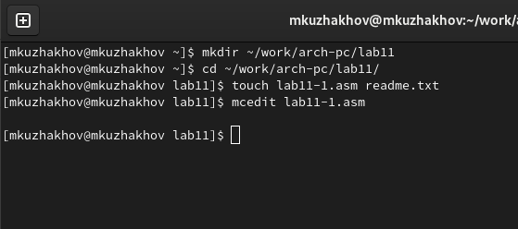

Рис. 1. Создание нужных файлов

Введем в файл lab11-1.asm текст программы (рис. 2). Создадим исполняемый файл и проверим его работу (рис. 3).

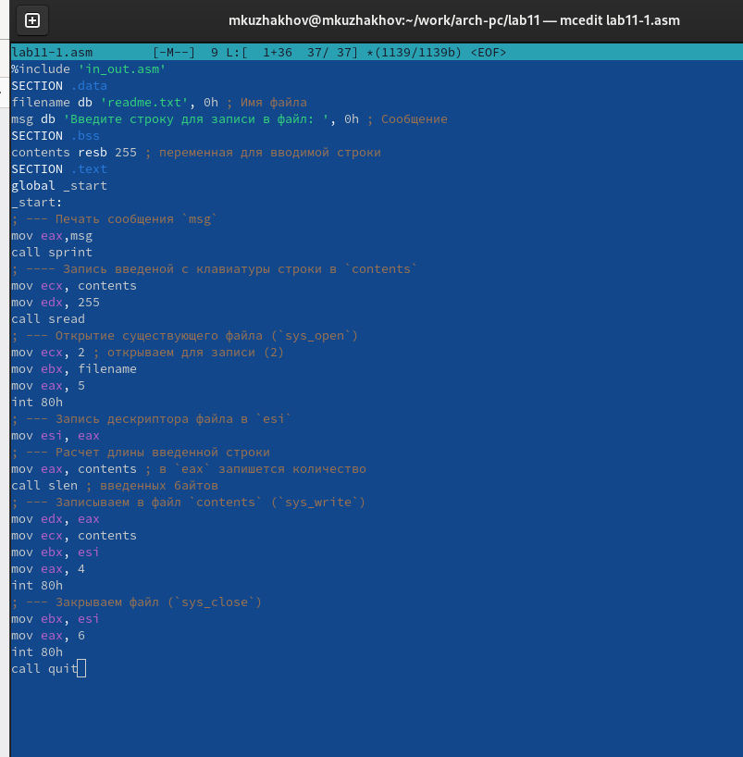

Рис. 2. Текст программы lab11-1

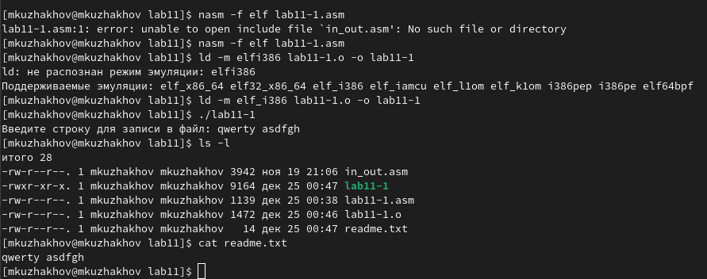

Рис. 3. Результат работы программы

С помощью команды chmod ugo-x изменим права доступа к исполняемому файлу lab11-1, запретив его выполнение, затем попытаемся выполнить исполняемый файл (рис. 4).

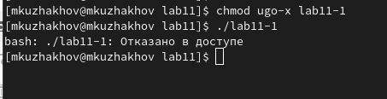

Рис. 4. Изменение прав доступа к файлу и проверка

Как видим, у нас все получилось, теперь мы не можем запустить файл из-за отказа в доступе (ugo отвечает за выбор принадлежности прав, в нашем случае это все пользователи, - отвечает за отмену прав, а x отвечает за право на исполнение).

Теперь с помощью команды chmod изменим права доступа к файлу lab11-1.asm с исходным текстом программы, добавив права на исполнение и попытаемся запустить его (рис. 5).

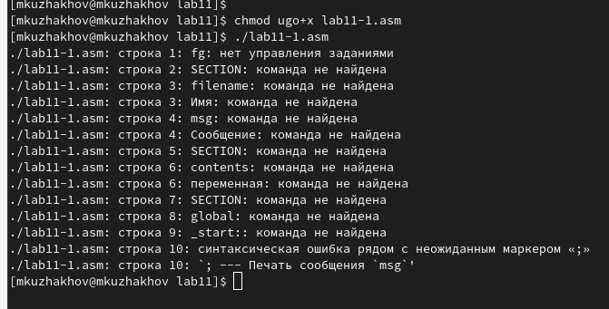

Рис. 5. Разрешение выполнения исходного текста программы как исполняемого файла и попытка выполнить файл

Эти ошибки вызваны тем, что мы запустили на выполнение не исполняемый файл.

Теперь предоставим права доступа к файлу readme.txt в соответствии с вариантом, данном в ЛР 11 (У меня вариант 15). В моем случае набор прав доступа в символьном виде будет следующим: -wx --x rwx, в двоичном: 010 101 010. И проверим корректность выполнения (рис. 6).

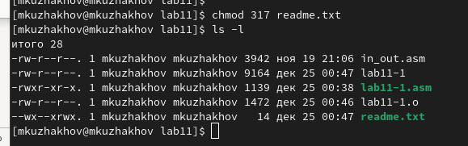

Рис. 6. Предоставление прав доступа к файлу readme.txt и проверка правильности выполнения команды

Как видим, все получилось.

**Порядок выполнения самостоятельной работы:**

Напишем программу (рис. 7), которая будет работать по следующему алгоритму:

1. Вывод приглашения “Как Вас зовут?”
2. Ввод с клавиатуры своих фамилии и имени.
3. Создание файла с именем name.txt.
4. Запись в файл сообщения “Меня зовут”.
5. Дополнительная запись в файл строки, введенной с клавиатуры.
6. Закрытие файла.

Создадим исполняемый файл и проверим его работу. Также проверим наличие файла и его содержимое с помощью команд ls и cat (рис. 8).

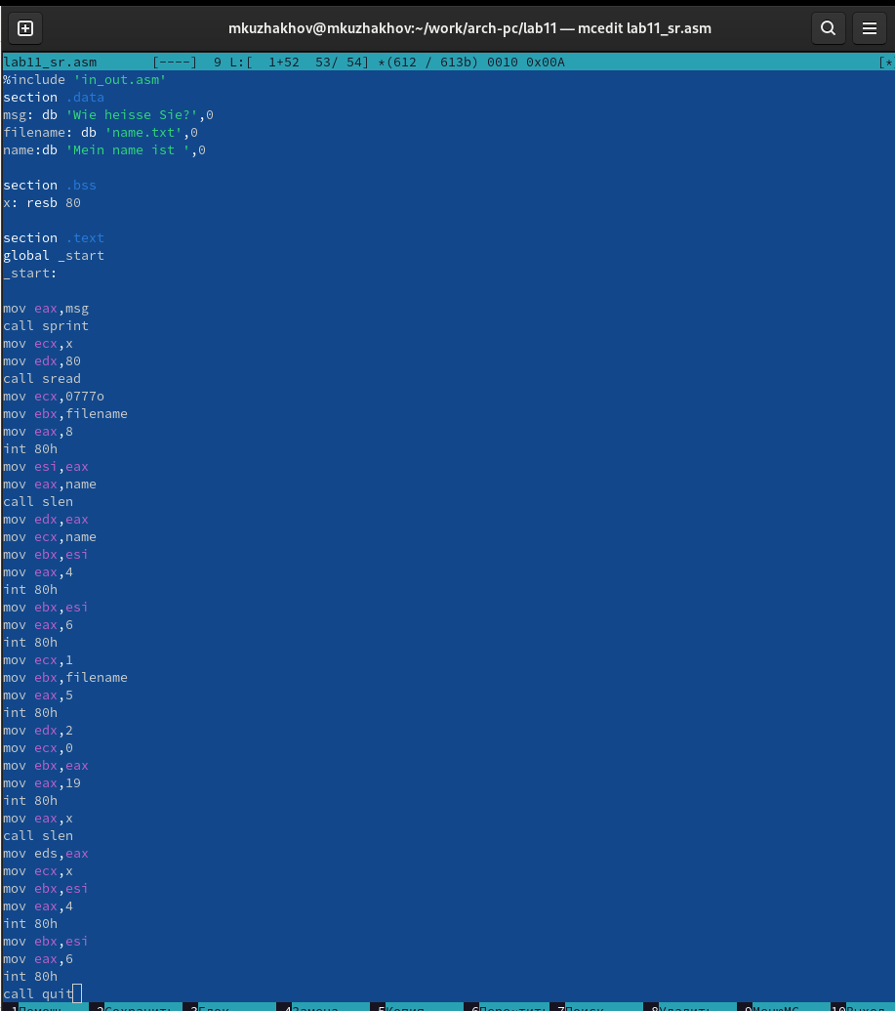

Рис. 7. Текст программы lab11-yeahboysoonendofsession

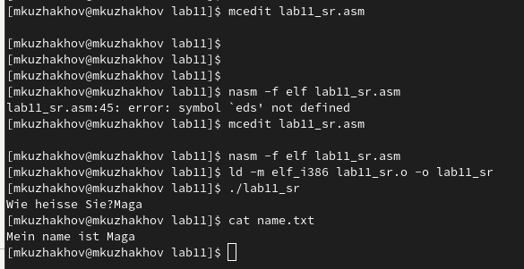

Рис. 8 Проверка работы исполняемого файла и проверка наличия файла name.txt и его содержимого

**Вывод:**

В ходе выполнения лабораторной работы мы приобрели навыки написания программ для работы с файлами.